
獎 狀

NTOU/MSV-NO.42-Nobel

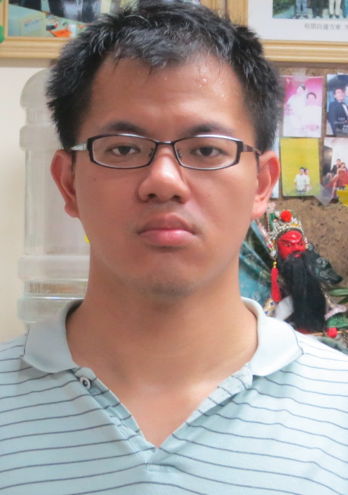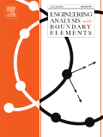
楊政霖君於 2014年度論文發表於SCI期刊「Engineering Analysis with Boundary Elements」表現優良，獲得NTOU/MSV全體師生好評特頒此狀，以茲鼓勵。
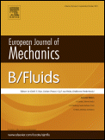


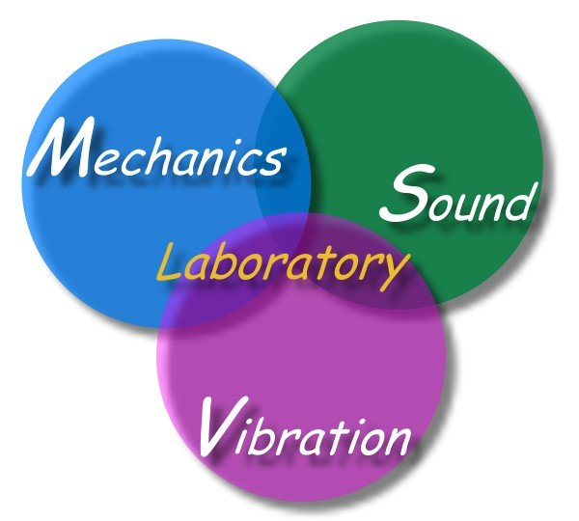
國立臺灣海洋大學河海工程系
NTOU/MSV全體同仁為您喝采
2 0 1 4年4月17日

